MÔN TỰ NHIÊN VÀ XÃ HỘI
TIẾT 40 CHỦ ĐỀ 4: THỰC VẬT VÀ ĐỘNG VẬT
Bài 14: SỬ DỤNG HỢP LÍ THỰC VẬT VÀ ĐỘNG VẬT(T2)
Thời gian thực hiện: ngày 4 tháng 2 năm 2025

I. YÊU CẦU CẦN ĐẠT:
- Nêu được một số thực vật, động vật dùng làm nguyên liệu, đồ dùng,... phục vụ đời sống con người.
- Nêu được một số thực vật, động vật ở địa phương nơi em sống được sử dụng làm nguyên liệu, đồ dùng,... phục vụ đời sống con người.
- Năng lực tự chủ, tự học: Có biểu hiện chú ý học tập, tự giác tìm hiểu bài để hoàn thành tốt nội dung tiết học.
- Năng lực giải quyết vấn đề và sáng tạo: Có biểu hiện tích cực, sáng tạo trong các hoạt động học tập, trò chơi, vận dụng.
- Năng lực giao tiếp và hợp tác: Có biểu hiện tích cực, sôi nổi và nhiệt tình trong hoạt động nhóm. Có khả năng trình bày, thuyết trình… trong các hoạt động học tập.
- Phẩm chất yêu nước, yêu thiên nhiên, các loài động vật, thực vật, biết giữ gìn và bảo vệ môi trường sống
- Phẩm chất chăm chỉ: Có tinh thần chăm chỉ học tập, luôn tự giác tìm hiểu bài.
- Phẩm chất trách nhiệm: Giữ trật tự, biết lắng nghe, học tập nghiêm túc.
II. ĐỒ DÙNG DẠY HỌC
- Kế hoạch bài dạy, bài giảng Power point.
- SGK và các thiết bị, học liệu phục vụ cho tiết dạy.

III. HOẠT ĐỘNG DẠY HỌC CHỦ YẾU
TG | Hoạt động của giáo viên |  | Hoạt động của học sinh
5P | 1. Khởi động:  - Mục tiêu:  + Tạo không khí vui vẻ, khấn khởi trước giờ học.  + Kiểm tra kiến thức đã học của học sinh ở bài trước.  - Cách tiến hành:
 | - GV tổ chức cho HS chơi trò chơi “ Xì điện” nêu những việc em nên làm để không lãng phí thức ăn, đồ uống được chế biến từ thực vật và động vật. Mời 1 HS làm quản trò.  - GV nhận xét, tuyên dương  - GV dẫn dắt vào bài mới |  | - HS lắng nghe.  - HS chơi  - HS lắng nghe nhận xét, rút kinh nghiệm.
15P | 2. Khám phá:  - Mục tiêu:  + Thông qua quan sát tranh ảnh, chỉ và nói được một số thực vật, động vật dùng làm nguyên liệu, đồ dùng,... phục vụ đời sống con người.  - Cách tiến hành:
 | Hoạt động 1. Sử dụng thực vật, động vật dùng làm nguyên liệu, đồ dùng và một số việc khác. (làm việc chung cả lớp)  - GV mời HS đọc yêu cầu đề bài.  - GV chia sẻ các hình 1- 10 trang ( 76, 77- SGK) và nêu câu hỏi. Sau đó mời học sinh quan sát và trình bày kết quả.  + Thực vật và động vật được con người sử dụng vào những việc gì trong các hình dưới đây?  - Mời các nhóm trình bày.  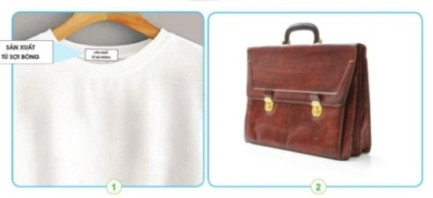  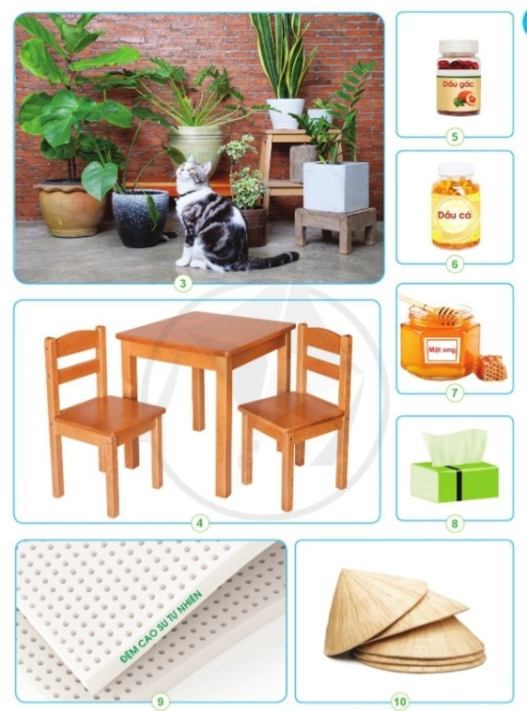  - GV mời các HS khác nhận xét.  - GV nhận xét, bổ sung, chốt. | - 1 Học sinh đọc yêu cầu bài  - Cả lớp quan sát tranh và trả lời câu hỏi:  + Hình 1: cây bông quả bông dùng để SX sợi bông, dệt vải.  + Hình 2: da động vật ( da bò)  dùng làm cặp da.  + Hình 3: vật nuôi( chó mèo,..), nhiều cây có hoa, lá đẹp thú cưng, cây cảnh trang trí nhà cửa.  + Hình 4: cây lấy gỗ thân gỗ làm bàn ghế.  + Hình 5: cây gấc(quả gấc) dùng SX dầu gấc.  + Hình 6: cá gan cá được dùng để SX dầu gan cá.  + Hình 7: ong mật mật ong.  + Hình 8: thân gỗ của thực vật , thân gỗ làm khăn giấy.  + Hình 9: cây cao su mủ cao su để SX đệm.  + Hình 10: cây lá nón làm nón.  - HS nhận xét ý kiến của bạn.
10P | 3. Luyện tập.  - Mục tiêu:  + Nêu được một số thực vật, động vật ở địa phương nơi em sống được sử dụng làm nguyên liệu, đồ dùng,... phục vụ đời sống con người.  - Cách tiến hành:
 | Hoạt động 2. Tìm hiểu về một số thực vật, động vật ở địa phương nơi em sống được sử dụng làm nguyên liệu, đồ dùng,... phục vụ đời sống con người. (làm việc nhóm 4)  - GV mời HS đọc yêu cầu đề bài.  - GV mời học sinh thảo luận nhóm 4 liên hệ thực tế ở địa phương nơi em, thực vật và động vật thường được sử dụng để làm gì?  - Mời các nhóm trình bày.  - GV nhận xét, tuyên dương (bổ sung). |  | - 1 HS nêu yêu cầu đề bài.  - Học sinh chia nhóm 4, đọc yêu cầu bài và tiến hành thảo luận.  + Làm đồ dùng gia đình: bàn, ghế, giường, tủ,...  + Làm nguyên liệu SX: làm thuốc, làm nấm rơm,....  + Cây cảnh, thú cưng: chó, mèo, chim cảnh, cá cảnh, cây cảnh cây hoa,....  - Đại diện các nhóm trình bày  - Các nhóm nhận xét, bổ sung.  - Lắng nghe, rút kinh nghiệm.
5P | 4. Vận dụng.  - Mục tiêu:  + Củng cố những kiến thức đã học trong tiết học để học sinh khắc sâu nội dung.  + Vận dụng kiến thức đã học vào thực tiễn.  + Tạo không khí vui vẻ, hào hứng, lưu luyến sau khi học sinh bài học.  - Cách tiến hành:
 | - GV tổ chức trò chơi “Ai nhanh - Ai đúng”: Gv chiếu một số hình ảnh, HS nêu nhanh được đó là gì, được làm từ thực vật ( động vật) nào ?  - GV đánh giá, nhận xét trò chơi.  - Nhận xét sau tiết dạy, dặn dò về nhà. |  | - HS lắng nghe luật chơi.  - Học sinh tham gia chơi.  - HS lắng nghe.
IV. ĐIỀU CHỈNH SAU BÀI DẠY:
............................................................................................................................
............................................................................................................................
...........................................................................................................................

